**שעות פתיחה - ימים א'- ה': 9:00-17:00 (הקרנה אחרונה: 16:00)**

**orkoli@kfar-etzion.co.il**

**ימי ו'/ערב חג: 9:00-12:30 (הקרנה אחרונה: שעון חורף: 11:30 | שעון קיץ: 12:15)**

**\* ניתן לתאם ביקור לקבוצות מעבר לשעות הפעילות בעלות נוספת של 200 ₪ - שעה רצויה: ________**

**טופס הזמנה – החיזיון האורקולי:**

תאריך הביקור: 30.10.19 יום בשבוע: רביעי  **משך הביקור: כשעה**

**שעת ביקור רצויה (לסמן בעיגול):** 9:15, 10:00, 10:45, 11:30, 12:15, 13:00, 13:45, 14:30, 15:15, 16:00

**שימו לב – המיצג מתחיל בזמן שנקבע, יש להגיע כ- 15 דקות לפני תחילתו להתארגנות והסדרת תשלום**

**\* ניתן לתאם ביקור לקבוצות מעבר לשעות הפעילות בעלות נוספת של 200 ₪ - שעה רצויה: ________**

**שפה (לסמן בעיגול):** עברית, אנגלית

שם המזמין: סוכן/מדריך :_גדעון מור / ג-מ ידע שם הקבוצה: משרד הביטחון

**מספר אנשים** **בקבוצה**:_ 30

**פרטי המזמין**: טלפון:_0505459426 פקס:___________ מייל:_**morgidon@mail.gov.il**

כתובת:_ הררי רפול 22 ירושלים

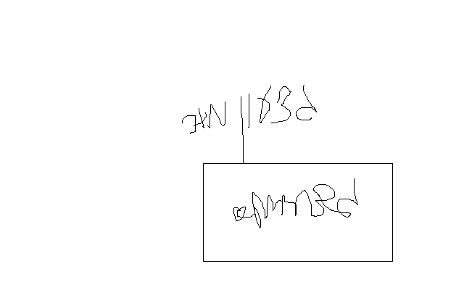**מדריך/איש** **קשר**:_גדעון מור טלפון נייד:_0505459426

הערות: **משלם במזומן במועד הביקור עלות 16 שקל לאדם**  **חתימת המזמין:**

**מחירון מרכז מבקרים:**

**נוהל ביטולים:**

ביטול עד 48 שעות עם הודעה מראש - ללא תשלום.

ביטול עד 24 שעות - יחויב ב- 50% מההזמנה.

ביטול פחות מ- 24 שעות ממועד ההקרנה, יחויב בתשלום מלא.

**תנאי תשלום לקבוצות:** שוטף + 30 .

35 ₪ - יחיד

29 ₪ - יחיד בקבוצה (מעל 30 איש)

20/25 ₪ - אזרח ותיק, נכה / קבוצה

22 ₪ - נוער חו"ל, סטודנטים

19 ₪ - קבוצת תלמידים

19 ₪ - מכינות

* ניתן לתאם הדרכה נוספת בבית העדות ובגן הזיכרון בעלות של 150 ₪
* ניתן לשכור את אולם בית העדות להרצאות בעלות של 250 ₪

ההזמנה אושרה ע"י: ______________ בתאריך: _____________  
כתובת מייל: ___________________________________________

לשימוש המשרד:

**לתשלום בהעברה בנקאית**: מזרחי-טפחות ח-ן 500303 סניף אלון שבות 454